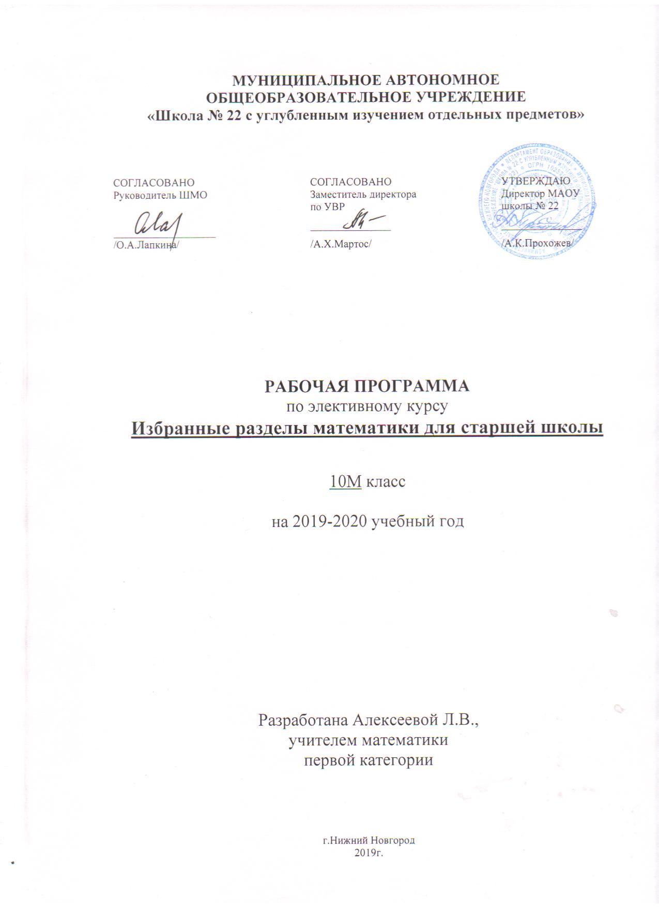

Данный элективный курс является переработанным и дополненным курсом 2010 г. (Экспертное заключение №203 от 19.10.2010 г.) и выполняет функцию поддержки основных курсов цикла математического образования старшей школы, ориентирован на углубление и расширение предметных знаний по математике и соответствующих компетентностей по ним.
Данная программа элективного курса своим содержанием сможет привлечь внимание учащихся 10 – 11 классов, которым интересна элементарная математика и её приложения. Предлагаемый курс освещает вопросы, оставшиеся за рамками школьного курса математики. Он выполняет следующие основные функции:
- развитие содержания базовых учебных предметов по математике, что позволяет поддерживать их изучение на углублённом уровне и получить дополнительную подготовку для сдачи единого государственного экзамена;
- удовлетворение познавательного интереса обучающихся;
- Предполагается, что в результате изучения курса учащиеся овладеют:
- умением математического моделирования при решении задач различной сложности, знаниями, связанными с равносильностью уравнений и неравенств на множестве, что позволяет единообразно решать большие классы задач;
- нестандартными методами решений уравнений и неравенств с использованием свойств функций;
- геометрическими сведениями, которые не только помогут учащимся углубить свои знания по геометрии, проверить и закрепить практические навыки при систематическом изучении геометрии, но и предоставляют хорошую возможность для самостоятельной эффективной подготовки к профильному единому экзамену по математике в ее геометрической части;
- навыками решения нестандартных задач, включая задачи с параметром, для этого предложена некоторая классификация таких задач и указаны характерные внешние признаки в их формулировках, которые позволяют школьнику сразу отнести задачу к тому или иному классу;
- умениями, связанными с работой с научно-популярной и справочной литературой;
- элементами исследовательских процедур, связанных с поиском, отбором, анализом, обобщением собранных данных, представлением результатов самостоятельного микроисследования.
В рамках данного элективного курса предполагается различный текущий и итоговый контроль: тесты, самостоятельные работы, выполнение проектов и исследовательских работ. Способ изложения материала в проектах побуждает учащихся не просто механически запоминать учебный материал, но и размышлять над ним в процессе обучения.
Практически по каждой теме, затронутой в программе, элективный курс предоставляет учителю и ученику дополнительные материалы как теоретического, так и практического характера. Кроме того, отдельные пункты курса могут послужить основой для докладов на математических кружках и факультативах.
Данный курс имеет прикладное и общеобразовательное значение, способствует развитию логического мышления учащихся, намечает и использует целый ряд межпредметных связей.

Календарно--тематическое планирование
элективного курса

№ | Наименование разделов и дисциплин | Всего часов | Лекции | Выполнение практических заданий | Вид контроля
Методическое обеспечение главы I |  | 32 | 12 | 20 | Самостоя-тельные  работы
1 | Повторение планиметрии | 26 | 12 | 12
1.1 | Теорема Стюарта и параметры треугольников | 3 | 2 | 1
1.2 | Теорема Чевы.  Пересечение высот в треугольнике | 4 | 2 | 2
1.3 | Леонард Эйлер – величайший математик всех времён и народов | 4 | 2 | 2
1.4 | Теорема Птолемея | 3 | 1 | 2
1.5 | Треугольник в треугольнике | 3 | 1 | 2
1.6 | Теоремы Карно | 3 | 2 | 1
1.7 | Теоремы о средних | 4 | 2 | 2
2 | Избранные задания базового ЕГЭ | 8 |  | 8

